平成３０年度第３回（通算１７８回） 技術情報交換会のご案内

平成３０年度第３回技術情報交換会を、１２月６日（木）に東京大学工学部（本郷）にて開催いたします。
今年の１０月、ビッグサイトで先端材料技術展2018が開催され、複合材に携わる多くの方が参加されました。今回の技術情報交換会では、多くの関心を集めたご講演、製品／技術紹介について企業の代表者にご講演をお願いし、最先端製品の技術、特徴をご説明いただきます。先端材料技術展に行かれた方もご参加いただき、当日できなかった質問などしていただければ幸いです。
また、時を同じくして米国ダラスでCAMX2018が開催されました。同時期に開催されたSAMPE Global BODに出席された宇都宮 真様からシンポジウム・展示会での話題、複合材の市場動向などをご紹介いただきます。各位におかれましては、今後研究方針を決定する上でのご参考としていただければ幸いです。
記

- 日 時： 平成30年12月6日(木) １３時～１７時 講演会
１７時～１９時 情報交換会

２．場 所： 講演会：東京大学工学部2号館1階 213講義室
情報交換会：東京大学工学部2号館2階 展示室

- 参加費： 正会員・賛助会員: 8,000円、学生会員: 無料（ただし情報交換会は実費）
非会員： 11,000円、非会員学生：4,000円
参加費は『三菱UFJ銀行 鎌倉支店(普)1276101先端材料技術協会』に振込料自己負担でお振込ください。当日会場受付でもお受け致します。

- 参加申込： 別添の申込用紙に所要事項をご記入の上、メールあるいはFAXにて協会事務局にお送り下さい。

定員は80名ですので、ご確認は下記宛にご連絡下さい。
Tel: 03-5981-9824 Fax：03-5981-9852 E-mail：g001sentan-mng@ml.gakkai.ne.jp
宛先：先端材料技術協会事務局

【プ ロ グ ラ ム】

13:00～13:05 開会挨拶 先端材料技術協会 例会委員長 磯江 暁

13:05～13:50 「炭素繊維複合材の自動車用途への展開」
東レ株式会社 ACM技術部 航空・宇宙技術室 小路谷 剛 様
炭素繊維複合材料は、強くて軽いという性質から、輸送機器においては燃費向上が
望め、環境面で貢献できる材料である。今後成長が期待される自動車分野へ展開するための材料面、成形技術面からみた課題とその技術課題の解決について、いくつかの技術事例を交えながら、紹介する。

13:50～14:20 「CAMX2018視察報告－アメリカ複合材料市場の動向と日本企業の取り組みについて」
東京大学カブリ数物理連携宇宙研究機構 宇都宮 真 様
CAMX2018の展示は、航空機への用途展開が多い。自動車への適用が90％を超えるJECパリと様相が異なる。防衛、航空宇宙を中心にCFRPの適用が進んできたアメリカ市場の動向を今でも反映している。大企業によるM&Aで流れが変わりつつあるが、プリプレグ専業メーカも元気でブースを出しており、日本との分業体制の違いを表していて興味深い。全ての炭素繊維メーカは言うまでもなく、20社を上回る日本企業が出展している。製品を絞って売り込んでいることが特徴的であった。

1４:20～14:50 「CFRTP ・GFRTPの成形法と応用事例」
サンワトレーデイング株式会社 馬場 俊一 様
連続繊維熱可塑性複合材料Tepexについて 顧客要求・用途・数量に合わせて最も効果的な繊維・マトリックス・成形法を選択することが重要である。本材料は、２０年以上の実績があり、自動車・航空機・スポーツ・通信機器・医療・一般産業等様々な用途に世界中で量産採用されている。量産事例と共に 材料と成形法を紹介する。

14:50～15:00 休憩

15:00～15:30 「世界の複合材の自動成形技術紹介」
株式会社 カドコーポレーション 代表取締役社長 倉谷 泰成 様
近年、自動車や航空機にカーボンFRPの適用が高まりつつあり、大量生産が求められている。熱硬化性FRP並びに熱可塑性FRPともに量産技術が必要不可欠となっており、欧州を中心とした装置メーカーや研究機関による自動成形装置の技術開発が始まっている。そのような世界の最新情報を紹介する。

15:30～16:00 「コンポジットセンターの活動事例：トポロジー最適化設計＋CFRP成形技術の開発」
株式会社羽生田鉄工所 取締役 羽生田 大陸 様
CFRPをはじめとするコンポジットは、有意義に活用することで、エンジニアリングの可能性を拡大することに寄与するものである。しかしながら、産業利用への導線が十分に整備されていないと感じたため、その手助けをするためのコンポジットセンター を設立した。ここでは、装置レンタル、成形メーカーの紹介、独自の設計・成形技術開発、共同研究開発、材料の検証、ワークショップの開催などを通して、活用性の拡大に寄与することを目指した活動を実施している。今回は、その中の共同研究開発事例を紹介する。

16:00～16:30 「極薄発泡コア開発のご紹介」
スーパーレジン工業株式会社 田山 紘介 様
FRPサンドイッチ構造体のコア材用途として極薄の発泡コアを開発した。自社開発の発泡コアの特徴を、成形プロセスを含めてご紹介する。
16:30～17:00 「竹を次世代素材化する大分大学プロセス」
大分大学理工学部 共創理工学科応用化学コース准教授 衣本 太郎 様
現状、竹の素材利用は土木資材、舗装材等に留まり付加価値が付きづらく利用が限定的である。大分大学プロセスとは、竹を広範な用途に利用できるセルロースナノファイバー化する独自のプロセスである。そのプロセスについて紹介する。

17:00～19:00 情報交換会 東京大学２号館２階展示室
講師、参加者相互の情報交換の場としてご活用下さい。

会場案内
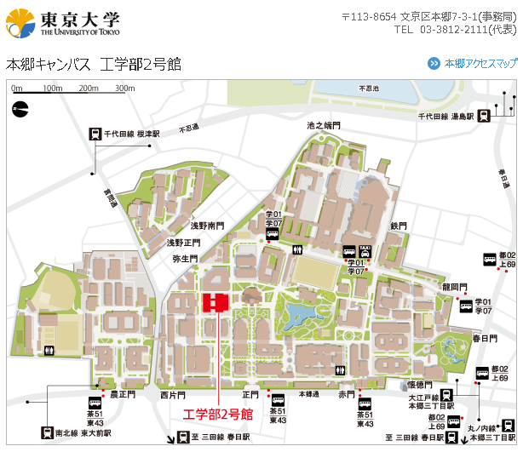
工学部3号館

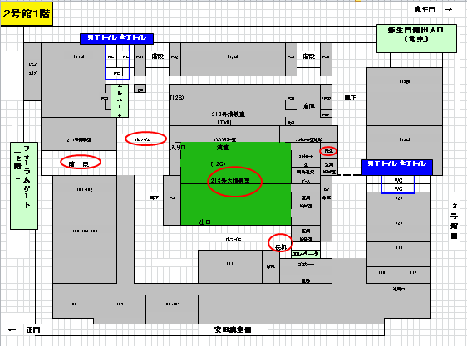

技術情報交換会参加申込書
記入日：平成３０年 月 日
- 平成３０年度第３回技術情報交換会に参加します。

お名前：
ご所属：

E-mail：
電話：
Fax：

領収書発行の都合上、下記の該当項目につき必ずチェックをお願いします。
（該当欄に、を上書きしてください）
- □正会員・賛助会員 □学生会員、 □非会員
会員番号： 会員番号を必ずご記入下さい。
- □銀行振込
振込予定日をご記入下さい。

  - 銀行振込に関し請求書が必要な方は、以下の項目を記入の上、E-MAIL（或いはFAX）にて当協会宛お送りください。
    - 請求書送付要
住所 〒

先端材料技術協会までお送り下さい。
E-mail： g001sentan-mng@ml.gakkai.ne.jp
Fax ： 03-5981-9852

